大型软件体系构造
- 软件体系结构的概念
- 表示软件高层架构，包括静态和动态属性：
  - 指该系统的结构，包括软件组件，及其外部可见属性，以及组件间的关系；由计算组件和组件间交互组成；
  - 组件：
  - 是一个构造块，通过接口描述其服务的计算或数据仓库的集合。常见组件：类，函数，模块，包，层，文件，数据库，客户端，服务器
  - 组件是逻辑元素，粒度可自由控制，而对象是实现元素，粒度较小，且两者抽象程度不同。
  - 如何定义组件：
  - 组件的函数和职责，以及接口必须被定义
  - 核心设计类需要被定义：核心类实现组件主要功能，实现接口，但是只有类的Skeleton被提供定义，具体内容需要设计阶段给出
  - 连接器：
    - 允许组件间交互的构造块（不是简单的接口），降低组件间的耦合，同时连接互相不兼容的组件
    - 连接器包括显式的和隐式的，有时仅仅是一个通道，有时包括自己的逻辑和复杂度
    - 常见连接器：
    - （Implicit）事件，C/S中间件，消息和消息总线，共享变量，过程调用（本地、远程），管道，
    - （Explicit）代理，适配器
- 在开发者和其他涉众间提供一个共享的精神模型，同时面向问题域和解空间，保证需求可以追踪到实现
    - 是客户的代理，由客户的需求提炼而来，不同的涉众关注系统的不同方面，软件架构使得对于一个大且复杂系统的不同关注可以被表达、协商达成一致，从而便于管理
    - 表现功能和非功能需求（质量）如何被满足
    - 质量的种类：
    - 系统质量：availability, modifiability, performance, security, testability, usability.
    - 商业质量：投放市场的时间，投入&回报，计划周期，目标市场，首次展出计划，遗留系统整合
    - 建筑质量：观念一致性，正确性&完整性，可建造性
- 反映设计决策
- 往往根据架构师的知识背景实现
- 建立了软件设计和实现的背景，解释一种方法被采用的根本原因，它有什么影响
- 结构决策是最基本的决策，改变它将会引起很多连锁的反应
- 架构定义了实现的约束（组件分解，外部可见特性和接口），限定了一个系统的质量属性，决定了开发人员的结构组成，对于系统资源分配的决策约束了实现
- 使得修改变得容易控制，方便于系统原型的演化
- 软件架构是系统的基本组织，包含了它的组件，及其关系与环境，以及控制设计和演化的原则

- 体系结构的关注点
Logical View
End-user
Functionality
Implementation View
Programmers
Configuration management
Process View
Performance
Scalability
Throughput
System integrators
Deployment View
System topology
Communication
Provisioning
System engineering
Conceptual
Physical
Use Case View
- 用况视图：
- 由专门描述可被最终用户、分析人员和测试人员看到的系统行为的用况组成。
- 用况视图实际上没有描述软件系统的组织，而是描述了形成系统体系结构的动力。
- 该视图的静态方面由用况图表现；动态方面由通讯图、状态图和活动图表示。
- 设计视图：
- 包含了类（系统分解，关键功能）、接口（系统暴露给外界的整体）和协作（实现系统用况），它们形成了问题及其对问题解决方案的术语词汇。
- 这种视图主要支持系统的功能需求，即系统提供给最终用户的服务。关注于：Functionality、Key Abstractions、Mechanisms、Separation of concerns and distribution of responsibilities
- 该视图的静态方面由类图和对象图实现，动态方面由通讯图、状态图和活动图表现。
- 进程视图：
- 包含了形成系统并发与同步机制的线程和进程。
- 该视图主要针对性能、可伸缩性和系统的吞吐量。
- 对进程视图的静态方面和动态方面的表现与设计视图相同，但注重于描述线程和进程的主动类。
- 实现视图：
- 包含了用于装配与发布物理系统的构件和文件。
- 这种视图主要针对系统发布的配置管理，它由一些独立的构件和文件组成，这些构件和文件可以各种方法装配，以产生运行系统。
- 该视图的静态方面由构件图表现，动态方面由通讯图、状态图和活动图表现。
- 实施视图
- 包含了形成系统硬件拓扑结构的节点（系统在其上运行）。
- 这种视图主要描述对组成物理系统的部件的分布、交互和安装。
- 该视图的静态方面由实施图表示，动态方面由通讯图、状态图和活动图表现。

序言：软件体系风格:
- 一系列用结构化模式表示的系统，包含一系列组件，连接器，以及如何结合他们的约束
- 描述了一系列架构或者有意义的架构片
- 是在反复的实践中发现的一个连贯的设计决策包，拥有已知的可重用的属性
- 以模块为对象的体系结构风格
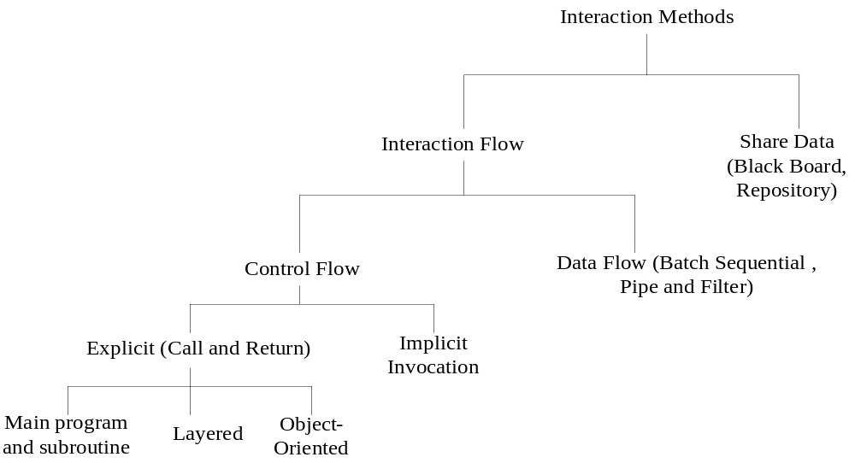
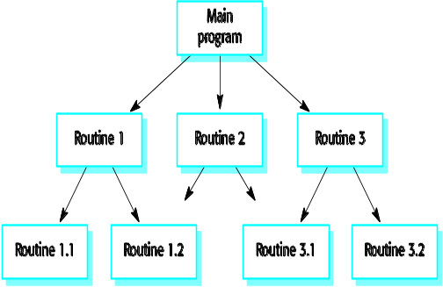
- Main Program and Subroutine Style
- 结构：
- Components: 函数
- Connectors: 函数间的调用
- 特点：
  - 控制从顶层开始，逐渐细化至最低层
  - 层次化分解：先声明后定义
  - 单线程控制
  - 隐含“子系统结构“
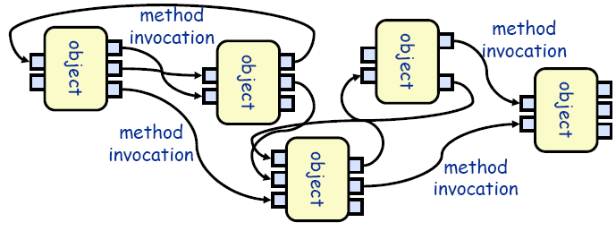
  - 层次化推理：一个子过程的正确性取决于它所调用的子过程
- 使用情景：顺序系统
- Object-Oriented Style
- 结构：
- Components: 对象或组件
- Connectors: 函数或引用
- 特点：
  - 信息封装与隐藏
  - 对象有义务维护自己封装信息的一致性
- 优点：
- 因为对象对其它对象隐藏它的表示，所以可以改变一个对象的表示，而不影响其它的对象。
- 设计者可将一些数据存取操作的问题分解成一些交互的代理程序的集合。
- 缺点：
- 为了使一个对象和另一个对象通过过程调用等进行交互，必须知道对象的标识。只要一个对象的标识改变了，就必须修改所有其他明确调用它的对象。
- 必须修改所有显式调用它的其它对象，并消除由此带来的一些副作用。例如，如果A使用了对象B，C也使用了对象B，那么，C对B的使用所造成的对A的影响可能是料想不到的。
- 使用情景：核心问题是识别并保护相关信息体的程序
- Layered Style
- 结构：
- Components: 一系列过程和对象
- Connectors: 函数或引用
- 特点：
  - 底层为上层提供服务，上层作为底层的客户
  - 一些设计可以允许你省略部分层，当效率很重要的时候
- 优点：
- 支持基于抽象程度递增的系统设计，使设计者可以把一个复杂系统按递增的步骤进行分解；
- 支持功能增强，因为每一层至多和相邻的上下层交互，因此功能的改变最多影响相邻的上下层；
- 支持重用。只要提供的服务接口定义不变，同一层的不同实现可以交换使用。这样，就可以定义一组标准的接口，而允许各种不同的实现方法。
- 缺点：
- 并不是每个系统都可以很容易地划分为分层的模式，甚至即使一个系统的逻辑结构是层次化的，出于对系统性能的考虑，系统设计师不得不把一些低级或高级的功能综合起来；
- 很难找到一个合适的、正确的层次抽象方法。
- 使用情景：包含一系列可被分层服务的程序，如分层通讯协议，操作系统
- MVC Style
- 结构：
- Components:
Model: 维护领域模型，并通知View相关变化
Controller：改变model状态，并选择返回的视图
View：把信息显示给用户，并把用户的操作发送给Controller
- Connectors: 函数调用，消息，事件，内存读取
- 优点：
- 允许同一模型的多个视图存在
- 视图可同步
- 可插式视图和控制器
- 缺点：
- 增加的复杂度
- 视图中数据访问的低效
- 不和当前流行的UI工具兼容
- 使用情景：界面在运行时可以被随时更换，如Web程序
- Implicit invocation (Event based ) Style
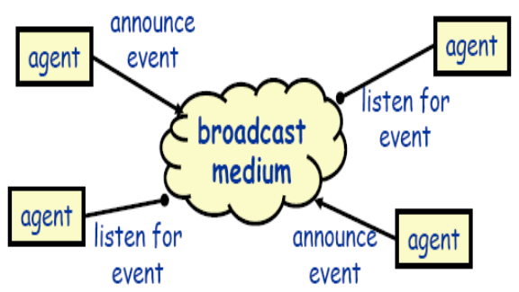
- 结构：
- Components: 代理程序(对象、程序、进程)
- Connectors: 广播媒介(事件处理器)
- 特点：
  - 一个组件声明事件，另一些组件以函数去注册事件，当事件触发时，Connector自动触发相关函数调用。
  - 事件通知者不知道谁接受事件
  - 不能假定事件是否被处理以及被处理的顺序
- 优点：
- 为软件重用提供了强大的支持。当需要将一个构件加入现存系统中时，只需将它注册到系统的事件中。
- 为改进系统带来了方便。当用一个构件代替另一个构件时，不会影响到其它构件的接口。
- 缺点：
- 构件放弃了对系统计算的控制。一个构件触发一个事件时，不能确定其它构件是否会响应它。而且即使它知道事件注册了哪些构件的构成，它也不能保证这些过程被调用的顺序。
- 数据交换的问题。有时数据可被一个事件传递，但另一些情况下，基于事件的系统必须依靠一个共享的仓库进行交互。在这些情况下，全局性能和资源管理便成了问题。
- 既然过程的语义必须依赖于被触发事件的上下文约束，关于正确性的推理存在问题。
- 使用情景：一系列松耦合的组件，一些组件在执行操作时，影响另一些组件
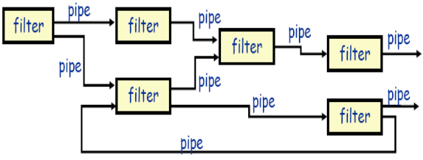
- Pipe and Filter Architectural Style
- 结构：
- Components: Filter,提供数据本地转化，并且使用增量处理，已使得输出数据再所有输入数据完成之前产生
- Connectors: Pipe，作为流传输的通道，把一个Filter的输出传到另一个的输入
- 特点：
  - Filter之间不共享状态
  - Filter不知道它上下游Filter的身份
  - 整个网络的正确性不应该依赖于Filter的排列顺序
- 优点：
- 使得软构件具有良好的隐蔽性和高内聚、低耦合的特点；
- 允许设计者将整个系统的输入/输出行为看成是多个过滤器的行为的简单合成；
- 支持软件重用。只要提供适合在两个过滤器之间传送的数据，任何两个过滤器都可被连接起来；
- 系统维护和增强系统性能简单。新的过滤器可以添加到现有系统中来；旧的可以被改进的过滤器替换掉；
- 允许对一些如吞吐量、死锁等属性的分析；
- 支持并行执行。每个过滤器是作为一个单独的任务完成，因此可与其它任务并行执行。
- 缺点：
- 通常导致进程成为批处理的结构。这是因为虽然过滤器可增量式地处理数据，但它们是独立的，所以设计者必须将每个过滤器看成一个完整的从输入到输出的转换。
- 传输数据需要额外的空间。
- 不适合处理交互的应用。当需要增量地显示改变时，这个问题尤为严重。
- 因为在数据传输上没有通用的标准，每个过滤器都增加了解析和合成数据的工作，这样就导致了系统性能下降，并增加了编写过滤器的复杂性。
- 使用情景：对有序数据进行一系列独立运算的程序，如Shell，Compiler
- Repository (Blackboard) Style
- 结构：
- Components:
代表系统正确状态的中心数据结构
一系列操作中心数据结构的独立组件
监视状态改变并回应的代理
- Connectors: 过程调用或内存读取
- 特点：
  - Blackboard（推模式），如Chat room，结构复杂但客户端易实现
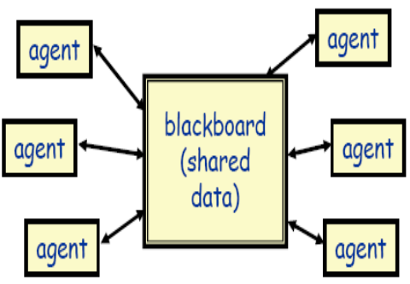
  - Repository (拉模式)，如Web log，结构简单但客户端复杂
- 优点：
- 存储大量数据的有效方式
- 共享模型被发布到仓库中心
- 减少了数据的复制
- 集中管理：备份、安全、并发控制
- 缺点：
- 需要预先对数据模型达成共识
- 黑板成为瓶颈
- 数据进化非常昂贵
- 使用情景：中心问题是建立、增强和维护一个复杂的信息体，如数据库，黑板专家系统，编程环境
- 以物理单元为对象的体系结构风格
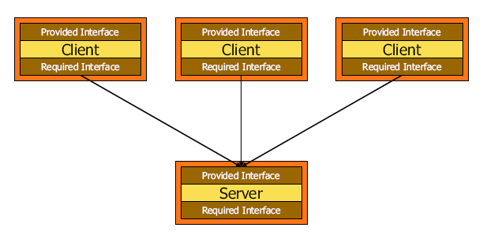
- Client-Server
- 结构：
- Components: 客户、服务器
- Connectors: 基于RPC的交互协议
- 特点：
  - 服务器不知道客户机的身份，反之不然
- 举例：File server, web server, ftp server, e-mail server
- Three-Tier (N-Tier)
- 三个子系统层：
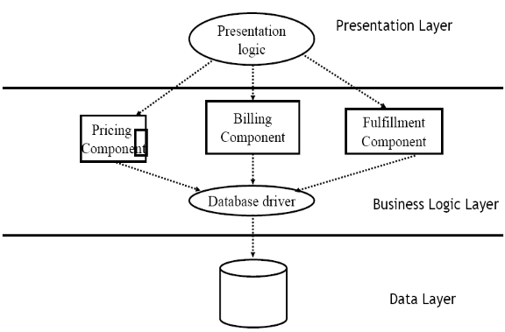
  - 接口层 (或者前端)：和用户交互的子系统，包括接口，网页，表单etc.
  - 应用逻辑层 : 包括处理单元
  - 存储层 ( 或者后端): 处理持久层数据的查询和存取
- 相当于在C/S结构中加入了一个中间层，提供了用户界面和控制逻辑的分离
- Peer-to-Peer
- 结构：
- Components:自治区，可以扮演客户端和服务器的角色
- Connectors: 同步和异步消息（远程过程调用），没有共享内存（除非配置允许优化）
- 特点：
  - 网络拓扑结构可以是任意，动态的
  - 每个子系统可以扮演客户端和服务器的角色
  - 相对难以实现：控制流较复杂，每个控制流都必须被同步
- 举例：eMule, eDonkey, Gnutella, Freenet, On Share, etc. are examples of a P2P systems
- Distributed System：
- 分布式对象（Middleware）、分布式资源（http）、分布式服务（SOA）
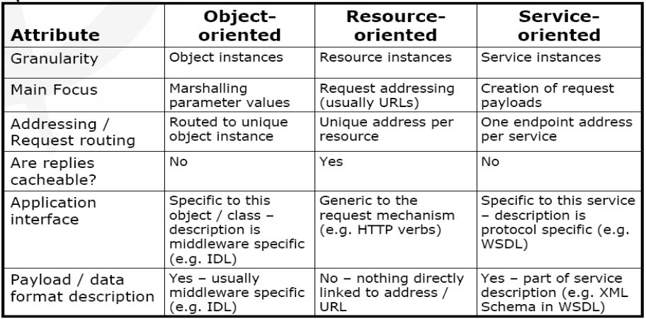
5. 用例驱动的体系结构设计方法
1.选择使用场景：约束和风险（用例视图）
2.确定主要层和他们的责任（逻辑视图）
3.分配行为类（逻辑视图）
4.明确子系统结构，层次，确定接口（执行期）
5.定义是否分布和并发（部署视图，过程视图）ν
6.实现体系结构原型
7通过用例选择测试方案
8体系结构评估
以上过程具有迭代的特征。1-7关注功能需求。8关注质量需求
通过需求工程，得到明确的用例文档后，依次进行如下活动：
      - 全局分析（用例）：
寻找影响体系结构的Factor：整合方案，技术特征，通用和领域相关硬件的改变，软件技术的改变，资源限制，容易增删特性，容易改变算法，高性能，实时性，可恢复性，错误诊断，多开发和目标平台，体系结构完整性，并发开发，得到原型的成本。（记住几个，全局分析，比如****，****）。
      - 逻辑视图设计
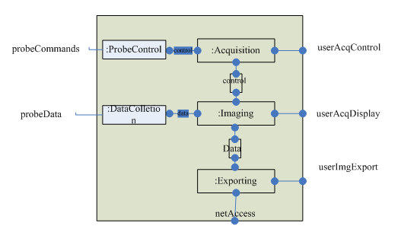
得到一些能解决基本问题的逻辑模块。
      - 构件视图设计
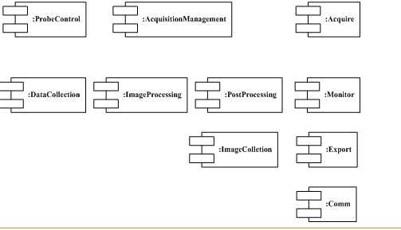
将逻辑模块转化成构件，分层，最后会增加一些构件，或者层。如下
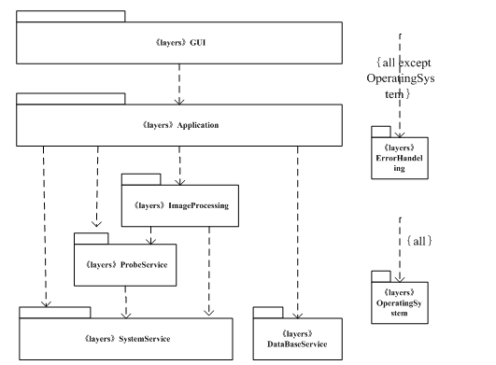
      - 进程视图设计
将构件转化为进程，如果是单进程系统，此过程略去。进程间有些线，表示进程间通信，一般式Message，共享内存或者RPC。
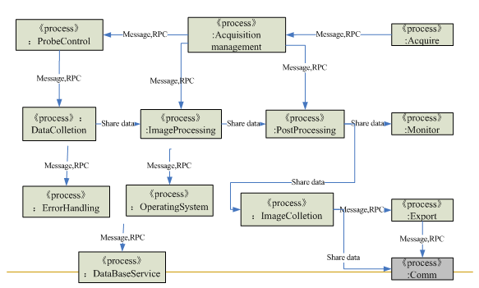

      - 部署视图设计
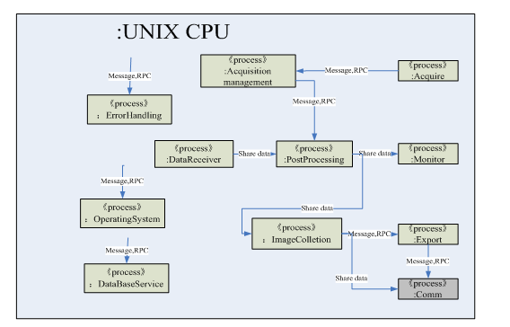
有了构件和层，决定构件放在哪些机器上。
6.软件系统结构设计的策略(需要解释下，跟全局分析的factor很多是重合的)
- 功能分解（最基础）
- 分离配置数据
- 分离硬件特定的组件
- 分离时间重要的组件
- 分离接口和领域模型
- 分离技术和领域模型
- 分离功能和监控
- 分离核心逻辑和错误恢复
- 分离外部接口适配器
7.中间件的概念
- 中间件作为基础设施
  - 它是连接用来分布式访问多个异步计算机系统的对象的聚合剂
  - 它是操作系统的扩展，向应用程序提供了透明的通讯层（透明性）
  - 它是一个软件层，用来保护在计算机平台和网络中应用程序的异步性
- 设计抽象化
- 中间件系统为应用开发者提供了方便的分布式开发
- 中间件最初是用来方便开发复杂分布式系统的一组编程抽象
- 封装硬件和平台细节，把复杂的任务留给中间层
- 中间件（middleware）技术思想
- 操作系统的多样性，繁杂的网络程序设计、管理，复杂多变的网络环境，数据分散处理带来的不一致性问题、性能和效率、安全，将应用软件所要面临的共性问题进行提炼、抽象，在操作系统之上再形成一个可复用的部分，供成千上万的应用软件重复使用。

8. 中间的技术类别
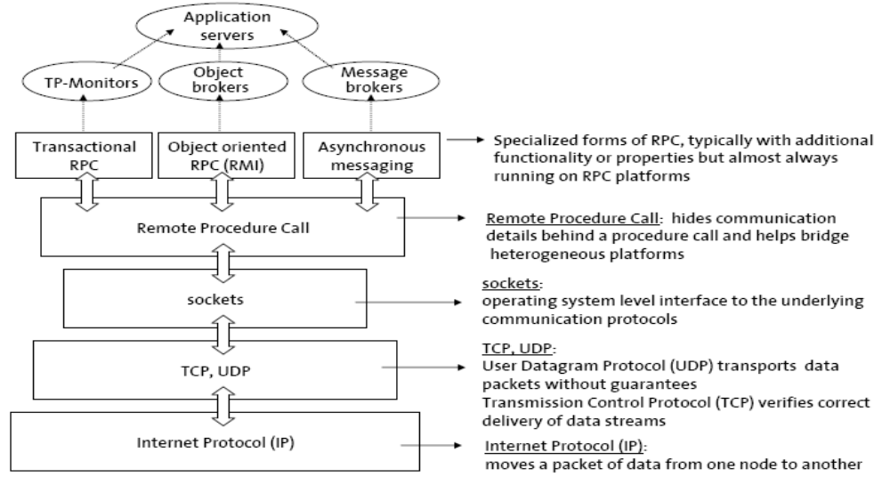
- 远程过程调用 (RPC，最原始)，缺点是点对点工作，无法处理多个相关联的调用
  - 提供一个过程抽象
  - 同步客户端/服务器交互
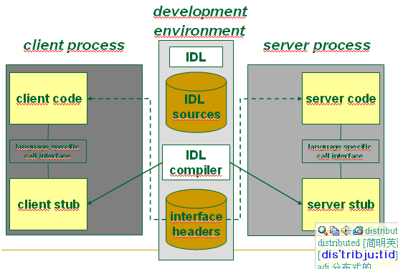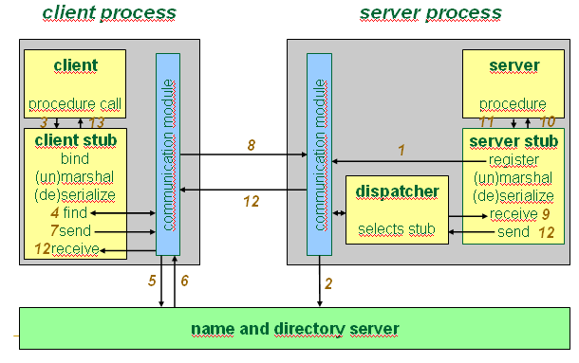
- 事务处理RPC：能够捆绑几个RPC调用一个原子单元，注意多个调用的独立性，两阶段提交
  - 提供了tuple抽象（SQL）
  - 分布式事务处理（DTP协议）
  - TRPC (TPM = transaction processing monitors )事务处理监控
    - 起源于数据库的事务处理
    - 事务处理标准：原子性，一致性，隔离性，持久性
    - 不是所有标准都符合：反转
    - 标准对RPC调用适合
  - 2阶段提交协议
  - 准备提交消息给服务器，服务器响应准备提交，确保提交过程成功
  - 确认服务器是否准备好
  - 准备好：提交请求结果
  - 没有准备好：取消，反转
  - 记录事务处理状态
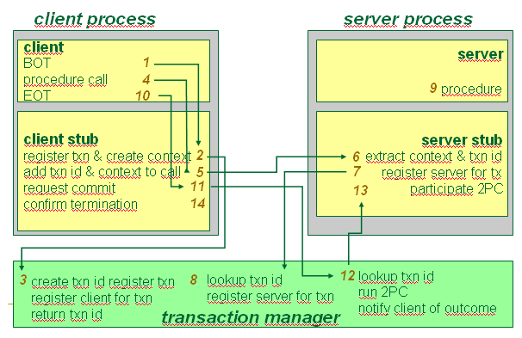
- 面向消息（MOM）：通过交换消息通讯；消息队列
  - 提供一个邮箱抽象, 通过直接或队列连接的通讯
  - 异步消息，通过交换消息通讯，动态的
  - 假设是队列连接，当消息被发送后接受程序不需要执行
server application n
server application 2
MOM Core
client application
server application 1
inbound queue
- 对象代理：对象中间件。和RPC的关系类似面向过程和面向对象。CORBA对象适配器—没有面向对象可以是对象中间件的。
  - 提供一个对象抽象，同步客户端/服务器交互
  - 对象请求代理(ORB)是对象总线，它在CORBA规范中处于核心地位，定义异构环境下对象透明地发送请求和接收响应的基本机制，是建立对象之间client/server关系的中间件。ORB使得对象可以透明地向其他对象发出请求或接受其他对象的响应，这些对象可以位于本地也可以位于远程机器。ORB拦截请求调用，并负责找到可以实现请求的对象、传送参数、调用相应的方法、返回结果等。
  - client和server角色只是用来协调对象之间的相互作用，根据相应的场合，ORB上的对象可以是client，也可以是server，甚至兼有两者。当对象发出一个请求时，它是处于client角色；当它在接收请求时，它就处于server角色。大部分的对象都是既扮演client角色又扮演server角色。另外由于ORB负责对象请求的传送和server的管理，client和server之间并不直接连接，因此，与RPC所支持的单纯的Client/Server结构相比，ORB可以支持更加复杂的结构。
- Web服务
  - 一个web服务是用标准的英特网技术建立的可访问应用程序功能的网络接口
  - 面向RPC，面向文档
  - Web 服务是一组让你利用上层存在的web基本结构建立分布式应用程序的工具
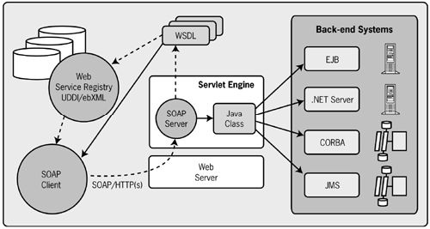
9.CORBA的体系结构（当中某一个在体系结构中所起的作用，比如为什么要有object adapter, 好处是什么？）
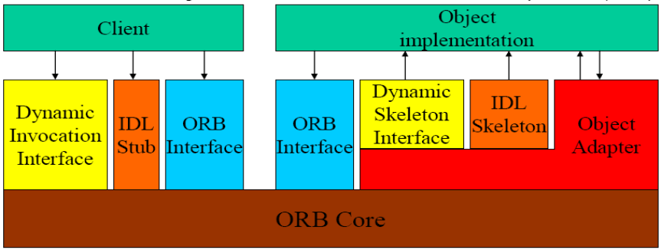
  - CORBA实现框架
  - 客户和对象的实现可以通过 ORB 接口访问服务
  - 接口用标准的IDL定义，所有ORB实现了接口
  - 提供一些重要服务：初始化引用，在对象和引用和String之间互相转换，记录对象引用数
  - IDL Stub：用已知的IDL来引用对象
  - IDL Skeleton：用已知的IDL来装载对象
  - Dynamic Invocation Interface: DII，动态调用接口，为了不通过编译期的IDL stub访问对象
  - Dynamic Skeleton Interface: 不通过编译期的IDL skeleton装载对象
  - Object Adapter：对象适配器，可以管理对象实现的开始和结束
  - ORB Core：通过IIOP（ORB间协议）连接不同的ORB
  - ORB
  - 对象请求代理是建立对象间客户－服务机连接的中间件. 通过使用ORB，一个客户可以透明的访问一个本机或者网络上服务对象的方法
  - 对对象的请求通过使用远程对象的引用发出
  - 每个ORB域都有很多本地对象的引用
  - IDL, DII:
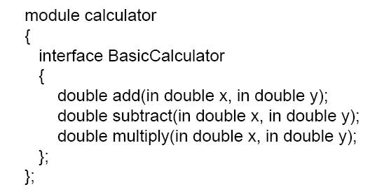
  - IDL:接口定义语言，说明了一个客户可以调用额名字和方法，和C++词义规则类似
  - IDL模块：接口和类型定义的逻辑分组，定义了名字空间
  - IDL接口：实现该接口的CORBA对象提供的方法，
  - IDL 方法：表示出签名，参数用in、out和inout标识，用户可自定义异常
  - DII：动态调用接口，在编译期不知道CORBA对象的接口，不需要预先的stub和skeleton，只需要一个通用的接口（IDL定义），通过从接口仓库中寻找并取出IDL来构建并发出引用。
  - OA, POA:
  - Object adapter：对象适配器，对象和ORB之间的粘合剂，一种连接器，减轻了ORB的负担，负责对象的引用生成，注册和销毁等等
  - Portable Object Adapter: 可移动对象适配器，实现不同激活规则, 保存指向 skeletons*的指针， Object Identifiers => Skeletons 记录在Active Object Map中
  - GIOP,IIOP
  - CORBA提供一种通用的ORB间协议（GIOP），说明了如何从一个ORB向前发送一个请求，并且取回请求
  - 因特网ORB间协议(IIOP)说明了GIOP消息怎么翻译成TCP/IP协议
- IR, IMR:
  - IR：接口仓库，IDL接口可以被转成二进制格式存储在数据库中，每个接口都有一个Repository ID
  - IMR:实现仓库，把对象引用挂接到对象实现上，和IR挂接对象引用到接口类似
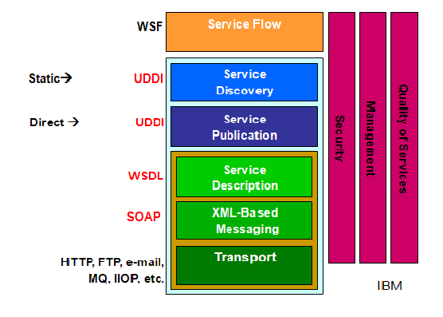
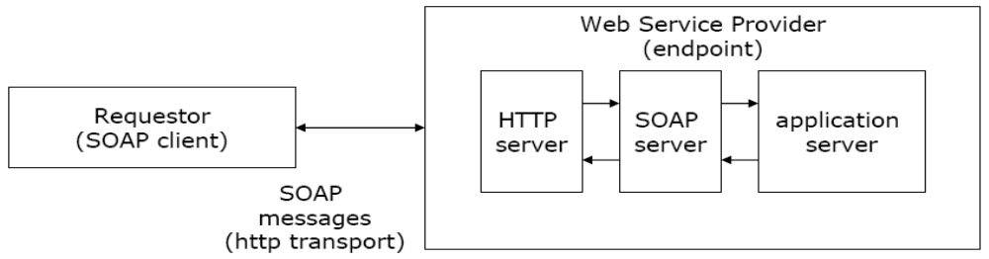

10.软件重用的概念（提供了两个）
          - 软件重用是指从一系列构造块中开发软件的系统化的实践, 从而程序的需求和体系结构可以来实现在生产力、质量和商业性能上有实质性好处的相关部分。
          - 软件重用是一个定义了一系列系统化操作程序的组织为了在开发活动中使用软件成品而说明、生产、分类、取出并且适应它们的过程。
11.偶然重用(Opportunistic Reuse)VS系统化重用(Systematic Reuse)
        - 偶然重用：在编程中当构件被发现恰好符合一个需求是可能的，有很大局限性
  - 代码重用在个人层次上已经熟练使用.这很大程度取决于：
    - 个人的技能和知识
    - 程序员对重用的态度
  - 程序员必须
    - 清楚知道哪些可以被重用
    - 愿意去重用而不是从零开始创建(not-invented here 综合症)
    - 积极地提高他们开发的构件的可用性以促进将来的重用
        - 系统化重用: 这需要一个设计过程来考虑已存在的设计怎样才可以被重用并且明确地在可重用软件构件环境中组织设计
  - 基于重复的过程和方法
  - 主要关注的是更高层次生命周期软件工件的重用
  - 注重领域
  - 重用证明(确信相关组件有期望的特性）、重用仓库(存放可重用组件）、重用测量(测量重用和可重用性的方法)
  - 领域、领域工程(发现和记录领域公共特性，然后把这些信息用于创建领域中可重用的资产和新系统的过程）、普通架构(领域中一系列常见架构的说明)
12.软件重用常见过程（多个活动，每个活动是干什么的）
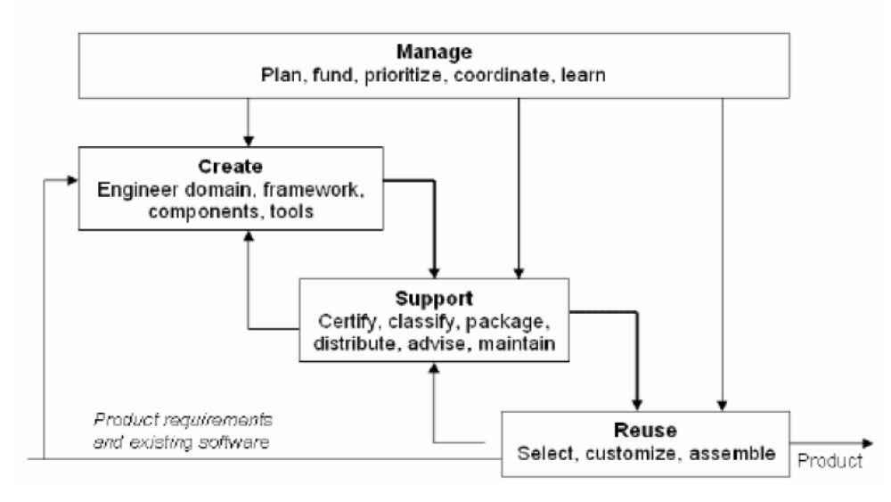
        - 创建: 识别并且提供可重用的asset，包括对现有asset的目录及评估，领域工程，架构定义，评估重用者的需求
        - 支持: 支持所有的过程并且管理和维护可重用的asset集合
        - 已提交可重用asset的证明
        - 类库的分类和索引
        - 通知和分配asset
        - 提供额外的文档
        - 收集用户的回馈和缺陷报告
        - 重用：用可重用的assets 来产生应用或产品
        - 对领域模型和可重用 assets的检查
        - 最终用户需求分析
        - 附加构件的设计和实现
        - 对提供的assets的适配
        - 对完成的应用的构造和测试
        - 管理: 计划, 发起, 资源, 跟踪, 和整理其他过程
        - 为新asset的创建设定优先级和时间安排
        - 分析影响，解决关系多条路径的冲突
        - 建立培训
        - 设定方向
        - 好的管理可以指向成功，使用大量的传统的管理技术
13.构件的定义和特征
- 定义：构件是非平凡的，几乎独立的，可替代的系统的一部分，它在上下文定义完好的体系结构中实现一个清晰的功能和提供服务，构件提供了一组接口的物理实现，并保证其一致性
- 特征
- 标准的
        - 构件在层次结构上必须有标准，如商务逻辑，软件基础结构，接口标准
        - 构件必须被上下文环境标准化
        - 标准化意味着在CBSE处理中使用的构件必须与一些标准的构件模型一致
- 可预先构造性
        - 它涉及了预先可构造性的构件，并不是指可组织和编译为程序的源程序，除了能在项目前期实现产品代码重用，它还能降低更多的成本
        - 为解决EAI问题，需要处理构件的预先可构造性
        - 构件构造的范围会更加清晰，在面临可维护性和可修改过程时，可预见构造性是一个很好的特点
- 独立性
        - 构件必须独立—必须能够在不使用其它特殊构件的情况下进行组织和部署
        - 可以从他的环境中分离出来
        - 黑盒结构，只能通过一些公共接口进行访问
- 可文档化
        - 构件可以完全的文档化使构件的可能用户来决定组建是否满足他们的需要。所有构件接口的语法、语义都要说明
- 可组装性
  - 为确保构件的可组装性，所有外部交互必须通过公共接口定义
  - 组装中经常使用仲裁者
- 可部署性
  - 构件必须是自包含的，必须能够以在某些构件平台上实现构建模型的独立实体来进行操作
  - 它通常指构件是一个在配置之前没有被编译过的二进制构件，参数化配置很重要

14. 构件模型的主要内容和元素
构件模型是实现，文档化和部署构件所需标准的定义。
交互标准指定依赖其他软件软件元素的内容。
组合标准指定如何使用构件创造更大的构建，如何使用新构件取代旧构件。
常见的构建模型有：Corba，Web Service，COM，.Net，EJB。
构件模型的元素：
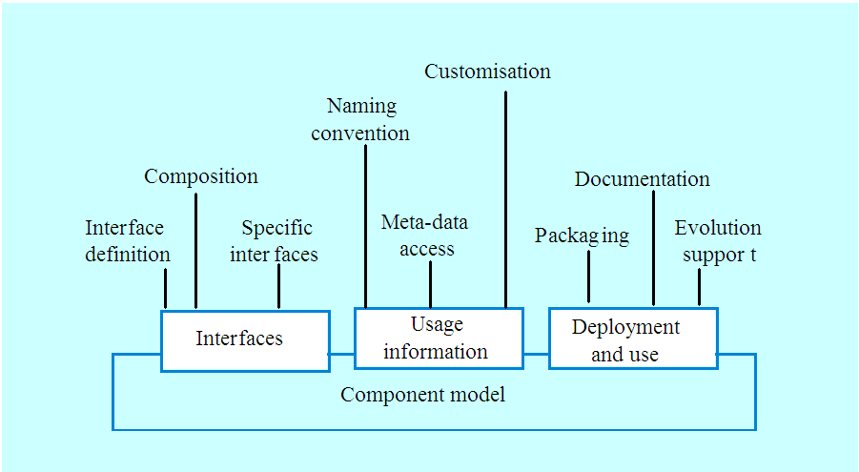

15.解释CBSE过程：（见互动百科——CBSE过程）
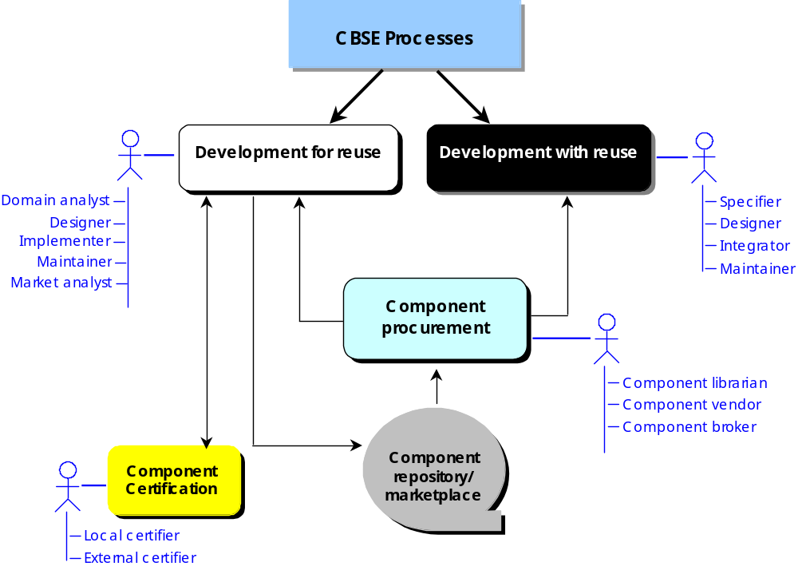
CBSE过程的刻画：不仅标识候选的组件，还认证每个组件接口合格性、适应性修改组件以消除体系结构不匹配、组装组件到选择的体系结构风格中以及当系统需求变化时更新组件。
基于组件的软件工程的工程模型强调并行的轨迹，其中领域工程和基于组件的开发并发地发生。领域工程完成一系列工作，以建立一组可以被其它软件工程师复用的软件结构，然后这些软件结构被越过分隔领域工程和基于组件的开发的“边界”传送
领域工程创建应用领域的模型，该模型被用作在软件工程流中分析用户需求的基础。类属的软件体系结构为应用的 设计提供了输入。最后，在可复用组件已经被购买、从现存库中选出或构造好后（作为领域工程的一部分），它们可以被从事基于组件开发的软件工程师使用。
16.产品线的概念
产品线是一套软件密集型系统。该系统共享一套通用可管理的特征。这些特征满足特定的细分市场或者任务。但它们是以规定的放肆从一套通用的核心产品中构造出的。
17. 产品线的开发过程
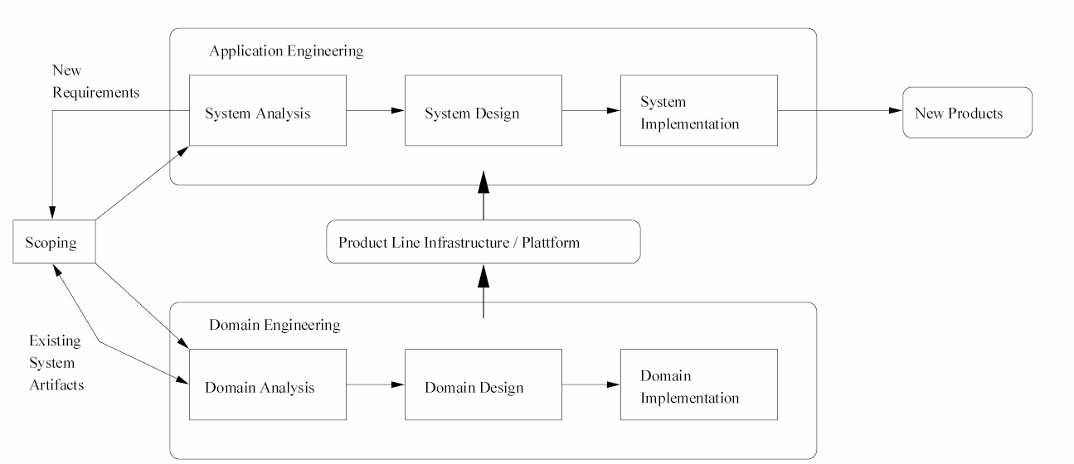
领域工程主要对产品线的核心资产进行创造和维护。1.收集，组织，存储过去开发中的经验。2.在特殊领域，3，以重用集的形式，4提供怎样重用的方法。
应用工程区分产品的共同和个体相关的因素。然后在核心产品集和特定产品集中挑选出产品进行整合。该工程包含系统分析（挑选），系统设计（调整）和系统实现（整合成产品）。

